Необходима сформировать схему БД по вашему проекту.

1. Минимум 5 таблиц
2. Все название на английском языке
3. В каждом элементе должны быть указаны их типы
4. Показать отношения между таблицами

Пример выполнения задания ниже.

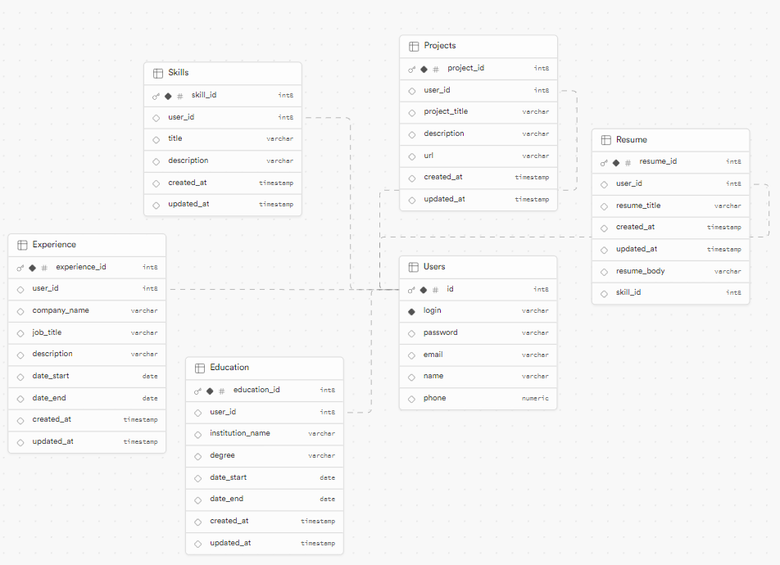

Моя база данных

